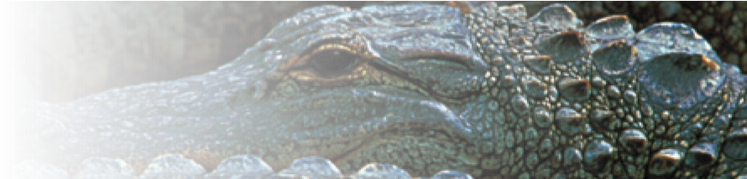

**CBN - mesh**

E.I.D. LTD INDUSTRIAL DIAMONDS



**Metal bond - micron**

E.I.D. LTD INDUSTRIAL DIAMONDS

**EBN – Mesh**

当社の CBN シリーズは、電気めっき、金属、ビトリファイド、そして研削およびラッピング用の樹脂ボンドに使用されます。 スチール、カムシャフト、クランクシャフト、ギア、バルブステム、ドライブシャフト、CV ジョイント、ピストンピン、外科用ナイフ、スチールブレード、スプリングエンド研削などを研削するときに最適な研磨剤です。 CBN（立方晶窒化ホウ素）は、ダイヤモンドに次ぐ硬度、高温耐性においてダイヤモンドの2倍、耐摩耗性において従来の研磨剤の4倍であり、並外れた熱伝導率を有することが認められています。 当社の EBN は、より多くの材料をより速く、より高い精度で研削することができます。

**EBN 415**

**EBN A**

**EBN AA**

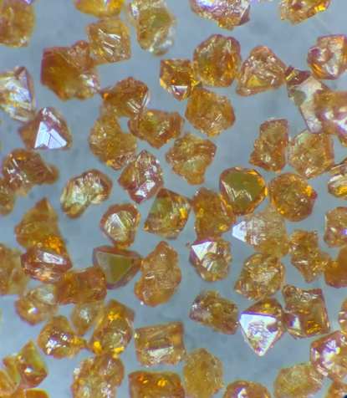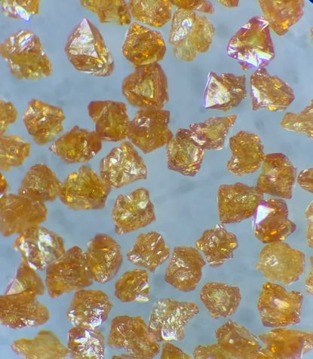

EBN415は、ハイブリッドコーティングされたCBN結晶として製造されています。チタン/ニッケルの二重コーティングを施しており、cbnとコーティングの結合を強化し、ボンド保持力を高めています。カーバイト及び鋼の高性能研削用のビトリファイド及びレヂンボンドに使用します。負担の無い切削で低研削エネルギーです。

この琥珀色の結晶は角ばっていますが、半ブロック状の形状をしています。 これにより、高い熱安定性、中強度から高強度、良好な適応性、および工具寿命の延長が可能になります。 メタルボンドやビトリファイドと同じく、単層ボンドに最適です。

これは、ブロック形状ではなく、非常に角ばった面を持つ琥珀色の結晶です。高い熱安定性と中強度を兼ね備えた形状は、ビトリファイド、メタル及び電着の単層ボンドを使用したホイール製造において非常に汎用性の高い砥粒となります。

**EID Ltd, EID House, 12 St Cross Street, London EC1N 8UB. England.**

Tel: +-44-207-405-6594. Fax: +-44-207-831-0372. Website: eid-ltd.com. Email- phil@eid-ltd.com, martin@eid-ltd.com

**EBN 5000**

**EBN 6000**

**EBN 8000**

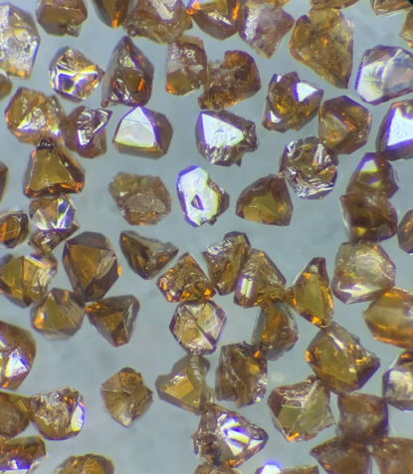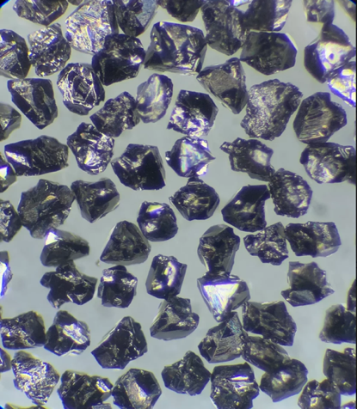

黒色でブロック形状の高強度CBNです。これらの特性におり、電着工具に最適な製品となっています。このCBNは長寿命性能と強力な切削速度を提供します。

これは非常に強靭なCBNであり、焼き入れ工具に優れており電着工具を含むあらゆるボンドに幅広く使用できる単結晶製品です。特にニッケルとコバルト合金の研削に効果を発揮します。

これは高精度の微小破砕製品であり、常に鋭い切断機能を保証します。四面体と八面体の間の結晶形態によりボンド保持が強化されます。

**EBN 2000**

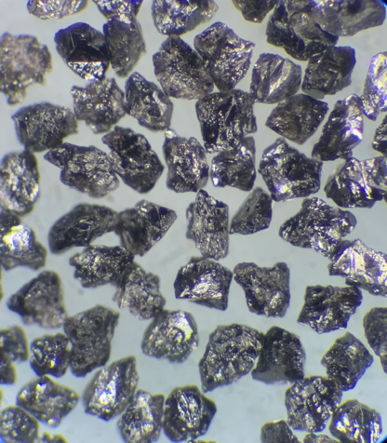



破砕性

これは、よく発達した面と鋭い刃先を備えた強力なブロック状の四面体または八面体で、ハイス鋼、超合金および45HRCを超える鋳鉄の研削、研ぎ、ホーニング向けのメタルボンドやビトリボンドに使用されます。

## **Sizes**

Our EBN mesh products are available in sizes: 20/30, 30/40, 40/45, 45/50, 50/60, 60/70, 70/80, 80/100, 100/120, 120/140, 140/170, 170/200, 200/230, 230/270, 270/325, 325/400 and 400/500.  
For EBN microns please refer to our “EBN-microns” product section.

**EID Ltd, EID House, 12 St Cross Street, London EC1N 8UB. England.**

Tel: +-44-207-405-6594. Fax: +-44-207-831-0372. Website: eid-ltd.com. Email- phil@eid-ltd.com , martin@eid-ltd.com